羅東博愛醫院簡圖
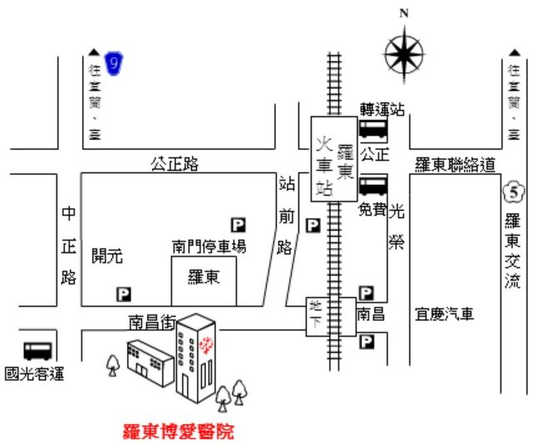

為響應節能省碳，請沿此虛線剪下後再傳真02-24217388

103年度糖尿病共同照護網-藥師核心課程報名表
姓名 |  | 身分證字號
生 日 | 西元19 年 月 日 | 聯絡電話
所屬  公會別 | 縣、市藥師公會 □無 |  | □公務人員時數
收據地址 | □□□
繳費方式 | □現金（請以現金袋或親至本會繳納，到會前請先以電話查詢以免途勞往返）  □轉帳或匯款（基隆二信：115帳號：014-10-01861-9）  帳號末5碼 轉帳帳號戶名：  完成轉帳作業請以e-mal：keelung.a99@msa.hinet.net告知本會以利核帳。
備註：
1.請以傳真02-24217388或e-mail：keelung.a99@msa.hinet.net（主旨：報名6月份糖尿病衛教師核心課程）完成報名。
2.請於完成報名作業後3日內完成繳費動作，以確保學員資格。
3.上課費用2800元/人，本會委收統一代轉交糖尿病衛教學會。

